Муниципальное бюджетное общеобразовательное учреждение
«Лесозаводская средняя школа»

Методическая разработка
внеклассного мероприятия
по творчеству К. Д. Ушинского

Литературная игра
по творчеству К. Д. Ушинского

Митинская Евгения Михайловна,
учитель начальных классов

п. Коноша
Архангельская область

Внеклассное мероприятие по творчеству К. Д. Ушинского

Тема: Литературная игра по творчеству К. Д. Ушинского
Класс: 3
Цель: Приобщение детей к национальной культуре, создание условий для формирования интереса к окружающему миру через восприятие произведений К.Д. Ушинского
Задачи:
Предметные: выявить и обобщить знания обучающихся о творчестве
К. Д. Ушинского
Развивающие: развивать внимание к авторскому слову, способствовать
развитию внимания, мышления, памяти, познавательного интереса.
Воспитательные: через литературу воспитывать доброту, душевную чуткость.
Планируемые результаты:
Личностные: умение выражать свои эмоции.

Познавательные: расширить знания о К.Д. Ушинском и его произведениях,

Регулятивные: умение планировать свои действия в соответствии с
аргументировать свою точку зрения, контролировать и
оценивать свои действия.

Коммуникативные: умение высказывать свои суждения, умение слушать и
понимать других.

ожидаемые результаты
Повышен интерес детей к книге, творчеству К.Д. Ушинского.
Расширен кругозор детей.
Дети узнают и называют прочитанные произведений, их автора, персонажей.

Оборудование: сигнальные карточки, конверты с заданиями, карточки с сюжетными картинками, презентация;
Предварительная подготовка: Кл. ч. «Литературная гостиная»-знакомство с жизнью и творчеством писателя, урок внеклассного чтения «К. Д. Ушинский. Рассказы и сказки для детей»- знакомство с произведениями писателя)
Правила игры
В игре участвуют 3 команды. Они выполняют 5 заданий. За правильный ответ игроки получают 1 балл. Если ответ неверный, то право ответа переходит к соперникам, за правильный ответ команда получает дополнительный балл - для 1,3 задания, 2,4,5 задания одинаковые, выполняются каждой командой за отведенное для выполнения время, в 5 задании 1балл за каждую правильно поставленную сюжетную картинку. Игру оценивает жюри.
Ход игры
1.Определение последовательности выступления команд (для 1, 3 задания) (команда, первой правильно ответившая на 1-й вопрос, в ходе игры отвечает первой, на 2-й вопрос – вторая)
Константин Дмитриевич Ушинский – известный писатель. Он учил детей добру, справедливости и другим хорошим качествам своими замечательными рассказами и сказками. Он любил и ценил народное творчество и подражал ему в своих произведениях.
Вопрос: А кем ещё был К. Д. Ушинский? (слайд 1 учителем, педагогом)
Молодцы, правильно. Ещё он учил детей в школе в Ярославле, Санкт – Петербурге и, даже, за границей. У него была мечта: научить маленьких детей читать и писать так, чтобы им было нетрудно и интересно.
Вопрос: Как назывались учебники, созданные Константином Ушинским? (слайд 2 "Родное слово" и "Детский мир").

- Книжная полка.

По обложке назвать произведение (появляется на экране обложка книги, узнать ее название слайд 3- 6, после ответа на экране появляется название книги)

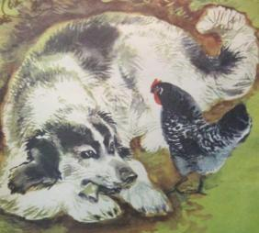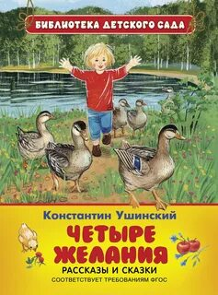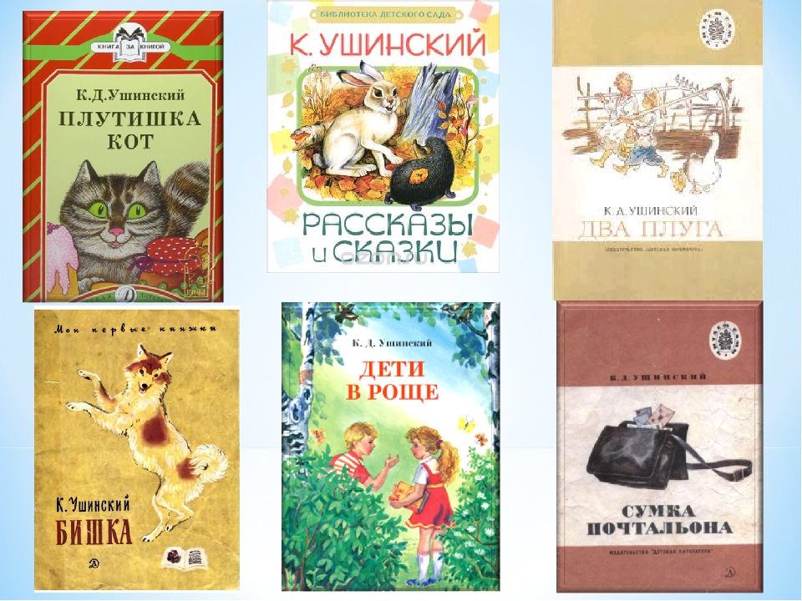

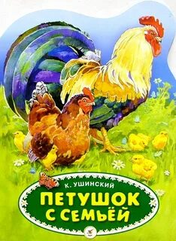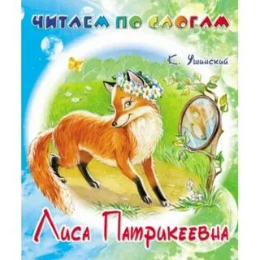

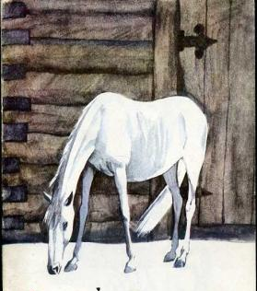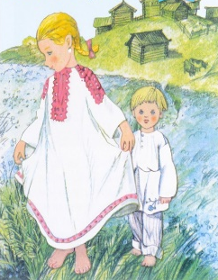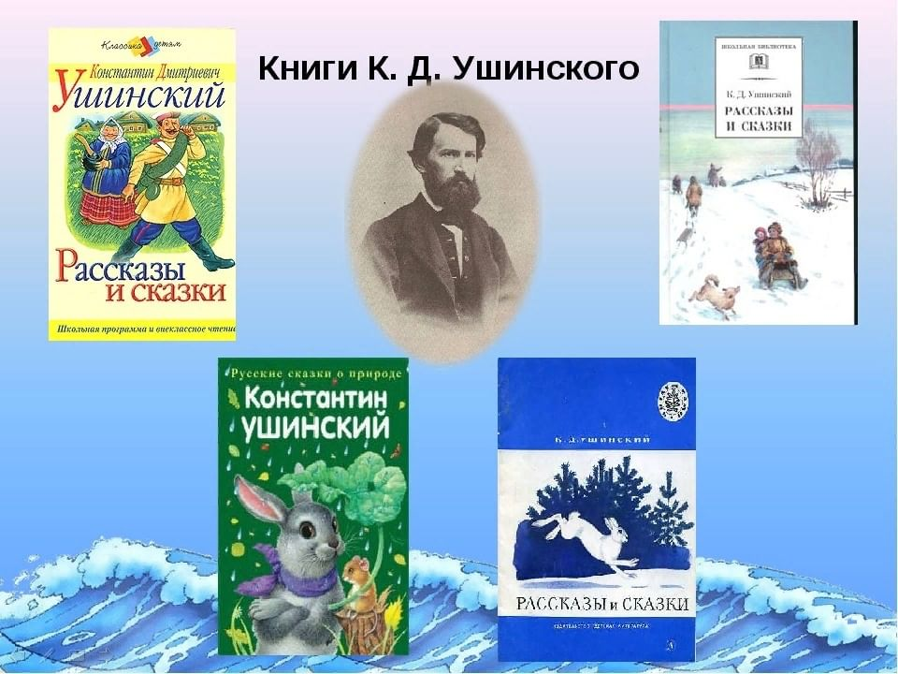

( «Бишка», «Четыре желания», «Плутишка кот», «Два плуга», «Дети в роще», «Сумка почтальона», «Петушок с семьей», «Лиса Патрикеевна», «Слепая лошадь», «Как рубашка в поле выросла», «Рассказы и сказки», «Лесные хоромы»).

2. Рассказ или сказка

Команды получают карточки с названиями произведений. Разделить произведения по жанрам рассказ – сказка. (время 1 мин.)

«Как рубашка в поле выросла» «Четыре желания»
«Лиса Патрикеевна» рассказ «Ласточка»
«Бишка» «Жалобы зайки»
«Слепая лошадь» сказка «Золотое яичко»
«Курица и утята» «Лиса и козел»

(После выполнения задания ответ на экране, слайд 7)

3. Узнай произведение по отрывку.

Я буду читать отрывок, а вы должны узнать произведение.
1 текст: …Но муравью некогда было их слушать, он тащил соломинку втрое
больше себя и спешил устроить свое хитрое жилье.
рассказ –"Дети в роще".
2 текст: …Уступи мне дорогу – сказал один. – Вот еще, поди-ка. Какой
важный барин – отвечал другой…
сказка: "Два козлика" .
3 текст: …Почувствовав теплоту солнечных лучей, путешественник
преобразился, сам снял свой плащ, свернул его и привязал к седлу.
сказка "Ветер и солнце".
4 текст: …Бродя по площади, она случайно набрела на столбы, где висел
колокол. Думая вытащить из стрехи пучок соломы, схватила зубами за веревку и стала дергать. Колокол зазвонил так сильно, что народ стал сбегаться на площадь.
Рассказ "Слепая лошадь".
5 текст: … Ох, обожди, Петя! Дай реке совсем замерзнуть, теперь еще лед
очень тонок, утонешь….
сказка "Умей обождать".
6 текст …Недели через две вынули лен из речки, просушили и стали
колотить: сначала доской на чумке, потом трепалом на дворе, так, что от бедного льна летела пыль во все стороны.
рассказ "Как рубашка в поле выросла".
7 текст ...Не мое дело книги читать; я дом стерегу, по ночам не сплю, лаю, воров да волков пугаю.
"Бишка".
8 текст ...Ласкается кот, выгибается, хвостиком виляет, глазки закрывает...
Рассказ "Васька".
9 текст ...Нет на свете доли хуже моей...! И кто только не точит зубов на меня! Сказка "Жалобы зайки".
10 текст ...Какое у тебя, братец, некрасивое, колючее платье!..
Сказка "Не ладно скроен, да крепко сшит".
11 текст ...Прожоры - тараторочки, носики широкие, лапочки перепончатые... рассказ "Уточки".
12 текст ...Позже всех проклюнулся цыпленок из зеленоватого яичка. И какой же странный он вышел...
Сказка "Чужое яичко".

4. "Собери книгу по рисункам".

Команды получают конверты с сюжетными картинками. Восстановить последовательность событий по картинкам, создать книгу. (5 мин)

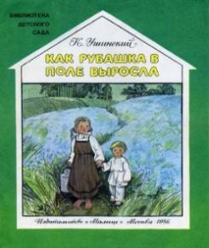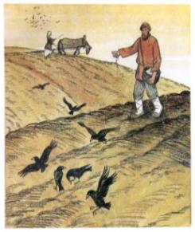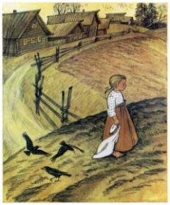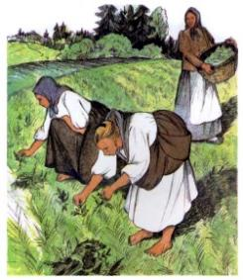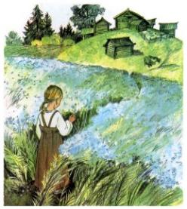

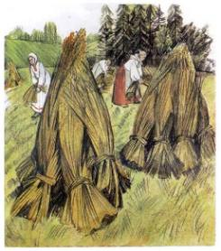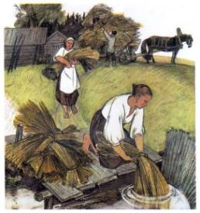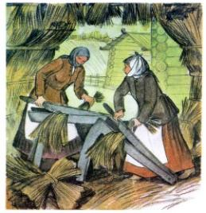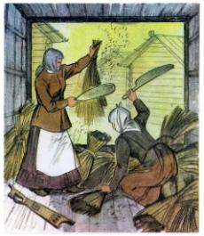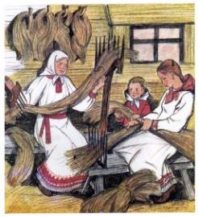

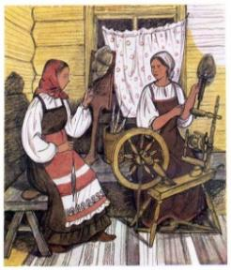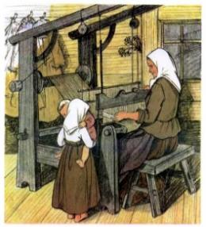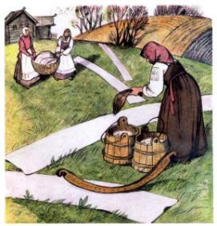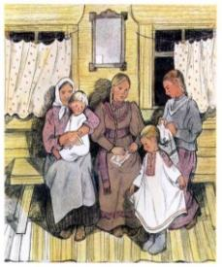

(после того, как книжки созданы и отданы в жюри, на экране появляется последовательность событий для самопроверки, слайд 8-12)
5. «Выбери ответ». (3 мин) (слайд 13)

Команды получают листок с ответами. Ведущий читает вопросы, команды выбирают правильный ответ.

1).Как называется это произведение Ушинского?
«Собака, что лаешь?
— Волков пугаю.
— Собака, что хвост поджала?
— Волков боюсь».
«Храбрый пёс» +
«Храбрая собака»
«Собака и волк»

2). О каком животном из рассказа Ушинского идёт речь и как этот рассказ называется?
«Зубушки остры, рыльце тоненькое, ушки на макушке, хвостик на отлете, шубка тепленькая…»
«Лиса Алиса»
«Лисичка-сестричка»
«Лиса Патрикеевна» +

3). Русские народные сказки в обработке К. Ушинского любимы не одним поколением детей. Какие сказки принадлежат перу
К. Ушинского?
«Царевна-лягушка», «Снегурочка», «Лиса и журавль» +
«Лягушка и комар», «Лисичка и ёж», «Волчья радость»
«Братец Емеля», «Ёрш и ёж», «Барсук и выдра»

4). Как правильно звучит название русской народной сказки в обработке К. Ушинского «Пузырь, соломинка и …?
Галоша
Валенок
Лапоть +

5). Какое плодовое дерево выросло из оброненного зёрнышка в одном из рассказов Ушинского?
Яблонька +
Груша
Слива

6). С кем сердитый северный Ветер однажды затеял спор в одном из рассказов Ушинского?
С Воздухом
С Солнцем +
С Луной

7). Какие рассказы написал К. Д. Ушинский? Выберите правильный вариант.
«Беличья тайна», «Сорока», « У реки »
«Ослик», «Пруд», «Рыбье царство»
«Бишка», «Васька», «Плутишка кот» +

Подведение итогов.
Пока жюри подводит итоги возможно предложить послушать одно из небольших произведений К. Ушинского.
Подведение итогов, награждение участников.

Приложение

Рассказ или сказка

«Как рубашка в поле выросла» «Четыре желания»
«Лиса Патрикеевна» рассказ «Ласточка»
«Бишка» «Жалобы зайки»
«Слепая лошадь» сказка «Золотое яичко»
«Курица и утята» «Лиса и козел»

Выбери ответ

1)«Собака, что лаешь?
— Волков пугаю.
— Собака, что хвост поджала?
— Волков боюсь».

«Храбрый пёс» «Храбрая собака» «Собака и волк»

2). «Зубушки остры, рыльце тоненькое, ушки на макушке, хвостик на отлете, шубка тепленькая…»
«Лиса Алиса» «Лисичка-сестричка» «Лиса Патрикеевна»
3). - «Царевна-лягушка», «Снегурочка», «Лиса и журавль»
- «Лягушка и комар», «Лисичка и ёж», «Волчья радость»
- «Братец Емеля», «Ёрш и ёж», «Барсук и выдра»

4). «Пузырь, соломинка и …?
Галоша Валенок Лапоть

5). Яблонька Груша Слива

6). С Воздухом С Солнцем С Луной

7). - «Беличья тайна», «Сорока», « У реки »
- «Ослик», «Пруд», «Рыбье царство»
- «Бишка», «Васька», «Плутишка кот»

Список литературы

-К.Д.Ушинский «Бишка»

- К.Д.Ушинский «Четыре желания»

- К.Д.Ушинский «Плутишка кот»

- К.Д.Ушинский «Рассказы и сказки»

- К.Д.Ушинский «Два плуга»

- К.Д.Ушинский «Дети в роще»

- К.Д.Ушинский «Сумка почтальона»

- К.Д.Ушинский «Петушок с семьёй»

- К.Д.Ушинский «Лиса Патрикеевна»

- К.Д.Ушинский «Слепая лошадь»

- К.Д.Ушинский «Как рубашка в поле выросла»

- К.Д.Ушинский «Лесные хоромы»

-

